CATABOLISME DES AG

Cette partie va nous permettre de comprendre comment ces AG sont utilisés par la cellule pour produire de l’énergie, ainsi on va aborder le catabolisme pur des AG soit la β-oxydation.

Introduction
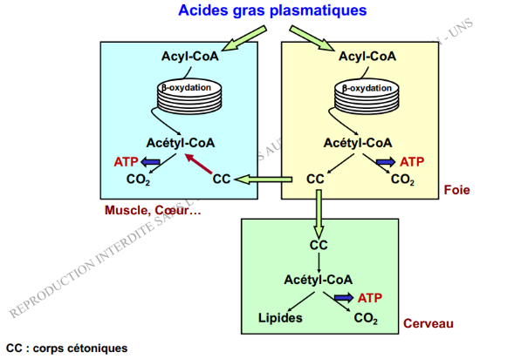
Définition de la B oxydation :
- Voie aérobie parce que les enzymes nécessaires sont situées dans la mitochondrie +++. (Les globules rouges sont donc incapables de faire cette voie pour avoir de l’énergie).

- Cette β-oxydation a lieu notamment dans la cellule hépatocytaire et dans la cellule musculaire.

- Rôle énergétique : obtenir de l’énergie
Rôle fonctionnel : créer des messagers secondaires (di-acyl-glycérol)
Rôle structural : car les AG rentrent dans la composition des glycolipides et phospholipides des membranes biologiques.

- ENTREE ET ACTIVATION DES AGNE DANS LA CELLULE

- ENTREE DANS LA CELLULE
Les AG arrivent soit liés à l’albumine, soit ils sont libérés à partir de l’hydrolyse de la lipoprotéine par la LPL
1) L’entrée des AGNE dans la cellule va dépendre de la longueur de la chaine. Ils peuvent :
- Diffuser librement ou
- Utiliser un transporteur : FAT (Fatty Acid Transport) ou synonyme CD36
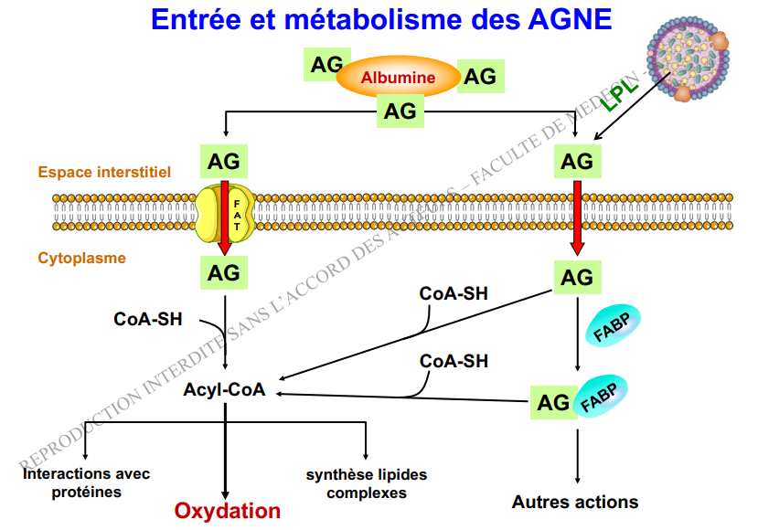
- Une fois dans la cellule :
- Soit ces AG sont directement utilisés
- Soit ils sont transportés dans la cellule par une protéine qui est FABP (Fatty Acid Binding Protein) pour être amenés à l’endroit où ils besoin d’être utilisés.

- Il va ensuite falloir transformer ces AG en Acyl-CoA en utilisant un CoA-SH afin d’être plus réactionnel. On ACTIVE ces AG. C’est un préliminaire avant toute utilisation des AG.
C’est un préalable pour :
- Synthèse des lipides complexes (membranes)
- Interactions avec protéines
- Dégradation par la β-oxydation.

Enzyme pour l’activation : Acyl-CoA synthétase ou Thiokinase (sur la membrane externe de la mitochondrie côté cytosol).
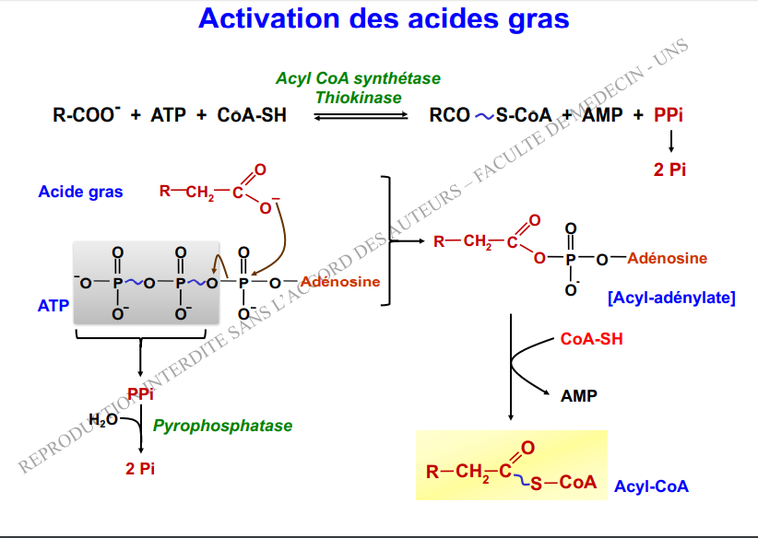
- Elle consomme 1 d’ATP mais 2 liaisons phosphoanhydres (2 LHE) à partir de ce même ATP pour former de l’acyl-coA

- Libération : AMP et de PPi suite à l’hydrolyse de l’ATP.

- Ce PPi va tout de suite être retransformé en 2 Pi par la pyrophosphatase.

Bilan énergétique : Réaction rendue irréversible parce que le PPi va être transformé en 2 Pi : elle est irréversible par le fait de consommer les 2 liaisons HPE de la molécule d’ATP +++.
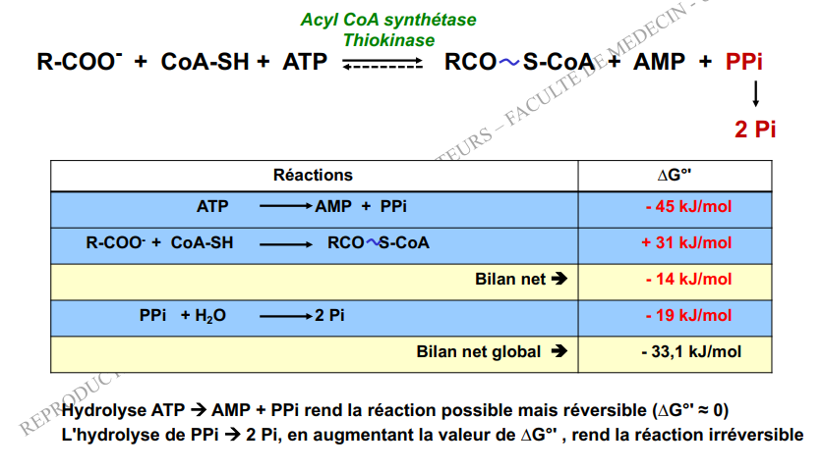

- PASSAGE DES AG VERS LA MITOCHONDRIE
La molécule d’Acyl-CoA tout juste créée se trouve au niveau du cytoplasme, or la β-oxydation est une voie aérobie. Il va donc falloir faire passer cette dernière dans la mitochondrie.
- La membrane interne mitochondriale est imperméable a ce CoA, il va donc falloir utiliser un système de transporteur qui est la Carnitine-acylcarnitine translocase (CAT).

Caractéristiques :
- Etape limitante
- Ce système est nécessaire pour les AG a longue chaine > 12 C (majoritaires dans l’alimentation).
- Besoin de Carnitine avec des sources :
- Exogènes = dans la viande
- Endogènes = Synthèse à partir de certains AA comme la Lysine et la Méthionine (foie et rein)

Remarque : L’énergie apportée par la β-oxydation dépend de la longueur de la chaine aliphatique de l’AG.

Pathologie : Des carences en carnitine entrainent un défaut d’utilisation des AG à chaînes longues comme fuel.

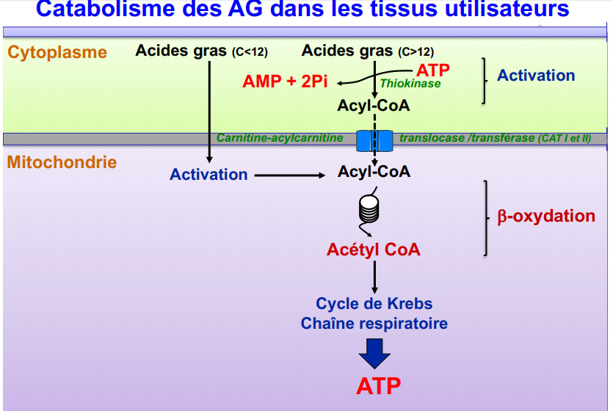
L’Acyl-CoA arrive à passer la membrane externe de la mitochondrie (MEM) mais pas la membrane interne (MIM) donc une fois qu’il se retrouve dans l’espace inter-membranaire mitochondrial, il va être au contact de CAT I qui est logée dans la membrane externe. On retrouve une Translocase dans la MIM et on retrouve CAT II sur la MIM côté mitochondrie.

RECAP :
AG CHAINES COURTES | AG CHAINES LONGUES
Activés dans la mitochondrie (acquièrent leur CoA dans la mitochondrie) | Activés dans le cytoplasme par la Thiokinase
Pas de soucis pour passer la MIM | ++ retrouvés alimentation
Apportent de l’énergie plus rapidement mais en quantité moins importante | Problème pour passer la MIM car activés dans le cytoplasme.
++ présents dans le lait ce qui permet un apport d’énergie rapide pour le nouveau-né.

Comment fonctionne ce système ?

- Dans un premier temps l’AG doit être activé par une Thiokinase.

- L’Acyl-CoA transfère sa partie Acyl a la carnitine en libérant du CoA-SH (réutilisé pour activer un autre AG). Tout cela est possible grâce à CAT I. On aboutit donc à la formation d’un acyl-carnitine.

- L’acyl-carnitine va alors pouvoir passer dans la Translocase en échange d’une carnitine.

- Cet acyl-carnitine va ensuite rencontrer CAT II dans la matrice mitochondriale. On va alors avoir un transfert du groupement acyl de l’acyl-carnitine sur le CoA-SH pour donner un Acyl-CoA qui pourra être utilisé dans la β- oxydation.

- La carnitine va ensuite retourner dans l’EIM via la Translocase et ainsi de suite.
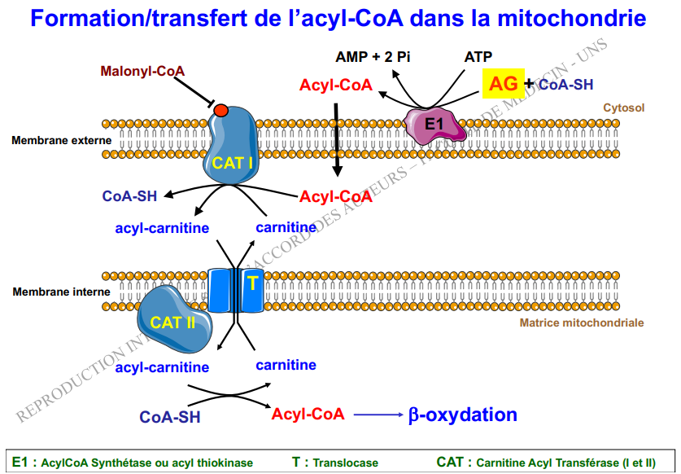

But du système : avoir un Acyl-CoA dans la matrice mitochondriale alors la MIM est imperméable au CoA.

Régulation :
- Régulé négativement par le Malonyl-CoA = régulation réciproque.
C’est un intermédiaire de la synthèse des AG, il est produit à partir du Glucose au cours de la lipogenèse. C’est logique quand on est en train de synthétiser des AG on ne veut pas que ces derniers soient tout de suite dégradés dans la même cellule.

- β-OXYDATION DES ACIDES GRAS

A. OXYDATION DES AG SATURES A NOMBRE PAIR DE CARBONES

Définition : séquence répétée de 4 réactions (c’est pour cela qu’on parle d’hélice)

- But : libérer 2C à partir de l’extrémité carboxylique.

- On a un clivage entre le carbone α et le carbone β c’est pour cela qu’on parle de β-oxydation.
- 3ères réactions : création d’un groupement acyl
- 4ème réaction : libère un Acétyl-CoA + un Acyl-CoA réduit de 2C à l’aide du clivage

- 1ère étape : Production d’une double liaison TRANS entre le C2 et le C3
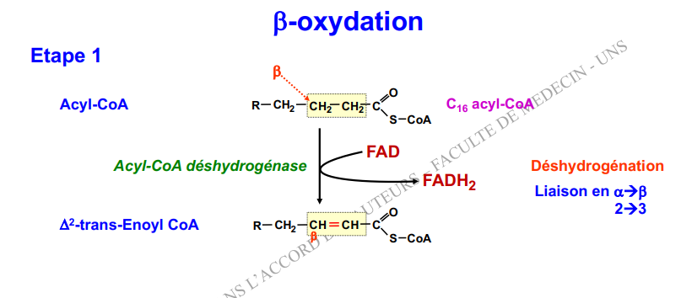

Type de réaction : Déshydrogénation : on oxyde la molécule.
Produits : On va produire du FADH2 pour donner une double liaison en TRANS +++.
- Le FADH2 va devoir être ré-oxydée, et comme on est dans la mitochondrie, il y a un couplage avec la CRM ce qui va permettre la production de molécules d’ATP directement.

Enzyme : l’Acyl-CoA DH
- Ancrée à la face interne de la mitochondrie.
- Les enzymes seront spécifiques de la longueur de la chaine aliphatique ++ mais la réaction reste la même.
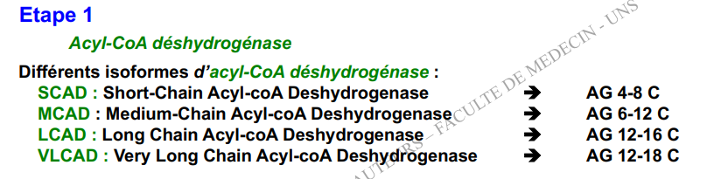

- On voit donc qu’il y a un chevauchement des différentes enzymes en fonction de la longueur de la chaine carbonée. Ça veut juste dire que 2 enzymes vont pouvoir prendre en charge 1 AG.
Ex : un AG de 6C pourra être pris en charge par la SCAD et la MCAD.

- 2ème étape : Hydratation de la double liaison qui aboutit à la formation d’un hydroxyle
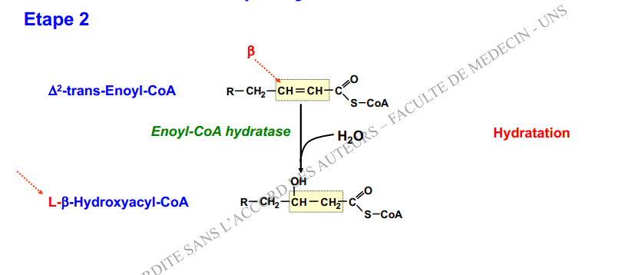

Type de réaction : rajout d’un groupe hydroxyle sur la molécule, qui est exclusivement réalisé sur le carbone β (=C3).
Produits : uniquement du dérivé « L » +++ (C’est important parce que dans lipogenèse on va avoir formation du dérivé « D »)
Enzyme : L’énoyl-CoA hydratase

- 3ème étape : Déshydrogénation de la fonction alcool qui forme une fonction cétone
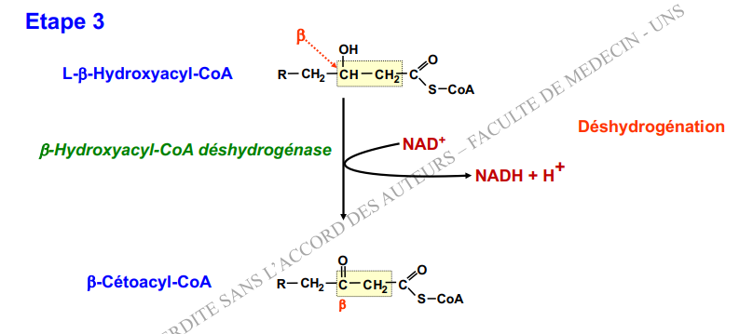

Type de réaction : déshydrogénation donc formation d’une double liaison
Produits : formation d’une fonction cétone sur le carbone β + production d’un NADH (peut être directement réoxydé dans la mitochondrie pour produire de l’ATP)
Enzyme : la β-Hydroxyacyl-CoA DH

- 4ème étape : Libération d’un Acétyl-CoA et d’un Acyl-CoA par clivage thiolytique
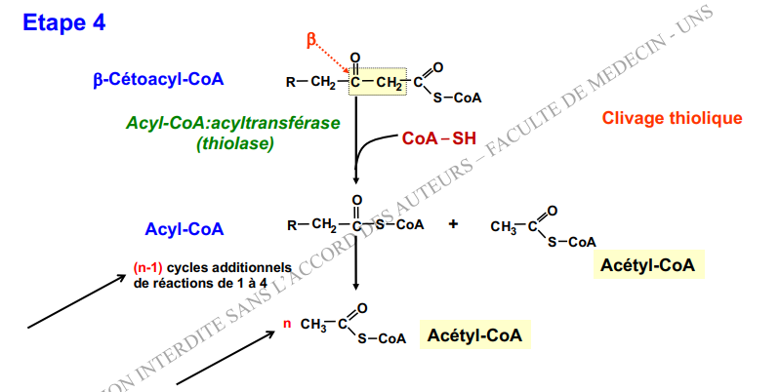

Type de réaction : Au cours de cette réaction on a intervention d’une molécule de CoA-SH (d’où le nom de clivage thiolytique) => après ce premier tour de β-oxydation on retrouve notre AG réduit de 2C
Produits : libération d’une molécule d’Acétyl-CoA
Enzyme : l’Acyl-CoA acyltransférase ou Thiolase

BILAN : POUR LES AG PAIRS : A partir de ce moment-là on va enchainer les tours d’hélices jusqu’à la dernière étape ou on aura production de 2 Acétyl-CoA.

B. BILAN ET RENDEMENT DE LA β-OXYDATION

1) BILAN DE LA B OXYDATION
Pour chaque tour de β- oxydation (sauf le dernier avec libération de 2 Acétyl-CoA) on va consommer :
- 1 FAD
- 1 NAD
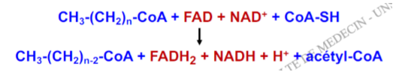
- 1 CoA-SH
Elle permet d’aboutir à :
- 1 Acyl-CoA réduit de 2C,
- 1 Acétyl-CoA,
- 1 FADH2
- 1 NADH.

- Apport énergétique de chaque tour d’hélice de la B oxydation : 5 ATP en réduisant les coenzymes directement dans la CRM.

- L’enzyme de la 1ère étape de la β-oxydation fonctionne avec 2 types de complexes de la mitochondrie :
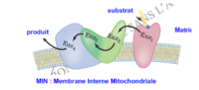
- Un complexe membranaire pour les Acyl-CoA > 12C : Les enzymes 2,3 et 4 vont former un complexe protéique trifonctionnel (TFP) : il est soluble.

- Un complexe soluble dans la matrice mitochondriale pour les Acyl-CoA < 12 C :
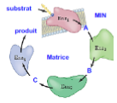
relai entre ces 2 systèmes enzymatiques.
- Ex : un AG a chaine très longue arrive dans la mitochondrie. Après un certain nombre de tours d’hélices il va se retrouver avec une chaine inférieure à 12C et à ce moment-là on va basculer sur l’autre système enzymatique (le soluble).
But :
- Soulager le système
- Profiter d’une β-oxydation maximale.


Attention quand on parle :
- D’enzymes solubles = enzymes 2,3 et 4.
- La 1ère enzyme est toujours fixée sur la MIM.

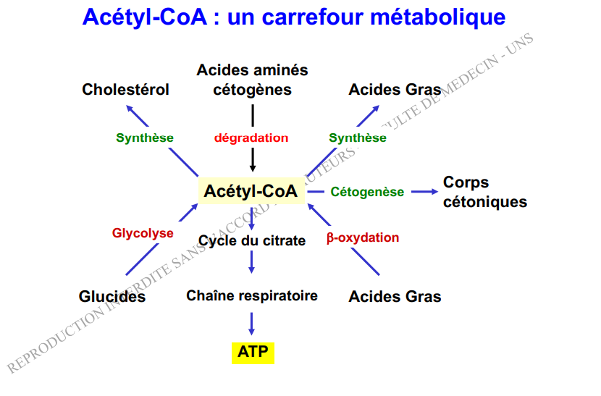
RAPPEL :
L’Acétyl-CoA est un carrefour métabolique ++. Il peut s’engager dans différentes voies :

- Dans le Cycle de Krebs => donne de l’énergie avec la CRM

- Dans la synthèse d’AG, de cholestérol ou encore de CC.

- Il peut provenir de différentes voies : GL, les AA cétogènes ou encore la β-oxydation.

2) Rendement de la B oxydation
Le rendement dépend de la longueur de la chaine carbonée de l’Acyl-CoA : la longueur de la chaine carbonée détermine le nombre de tours d’hélice donc le rendement énergétique.
- On se sert de la spirale de Lynnen pour calculer ce rendement (++++QCM : il faut savoir le calculer).
A chaque tour d’hélice on produit la même chose sauf au dernier tour ou on a production de 2 Acétyl-CoA.

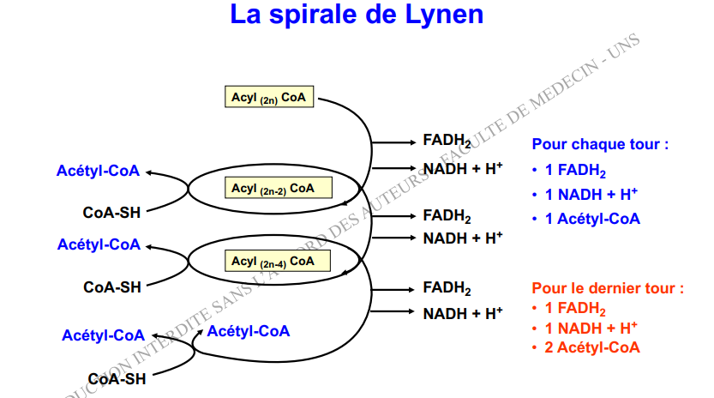

Ex : Pour un Acyl-CoA de 12C :
- on va faire 5 tours de β-oxydation et production de 6 Acétyl-coA

Pour un un Acyl-CoA de 18C :
- on va faire 8 tours de B-oxydation et production de 9 Acétyl coa

Exemple de calcul pour l’Acide palmitique (16C) :
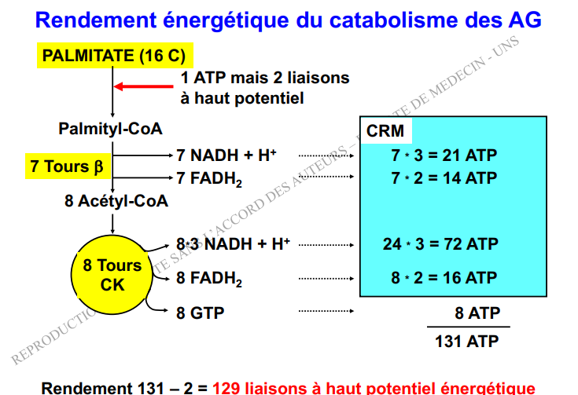

- On doit activer l’acide palmitique avec 1 ATP avec 2 liaisons HPE.

- Comme c’est un AG PAIR pour savoir le nombre d’acétyl-Coa on divise par 2 le nombre de carbone de l’AG : 16/2 = production de 8 Acétyl-CoA et donc 7 tours de β-oxydation (le dernier tour libère 2 acétyl-coa).

- Pour savoir le bilan, il faut multiplier le bilan de la B oxydation par le nombre de tours, ici 7. Or, on sait qu’un tour de β- oxydation donne 5 ATP (1 FADH2 et 1 NADH représentent chacun 2 et 3 ATP une fois réduit).

4 ) Sachant qu’une molécule d’Acétyl-CoA peut faire 1 tour de Cycle de Krebs et que pour chaque tour de CK on a production (de 3 NADH, 1 FADH2 et 1 GTP) de 12 ATP
(On a respectivement une fois réoxydé 3*3 ATP = 9 ATP, 2 ATP et enfin 1 ATP).
- Comme on va faire 8 tours de CK on multiplie le nombre d’ATP produit par cycle par 8.

5) PRODUCTION EN ATP ++++ : On va faire 7 tours de β-oxydation et 8 tours de CK : Au total production de 12*8 + 7*5 = 131 ATP
6) RENDEMENT EN ATP : On en a utilisé 1 pour l’activation au départ donc 131 – 1 = 130 ATP en rendement
7) RENDEMENT EN LHE : pour l’activation au départ, on consomme 1 ATP mais 2 liaisons à HPE du coup pour le rendement en LHE (ou HPE) : 131-2 = 129 LHE
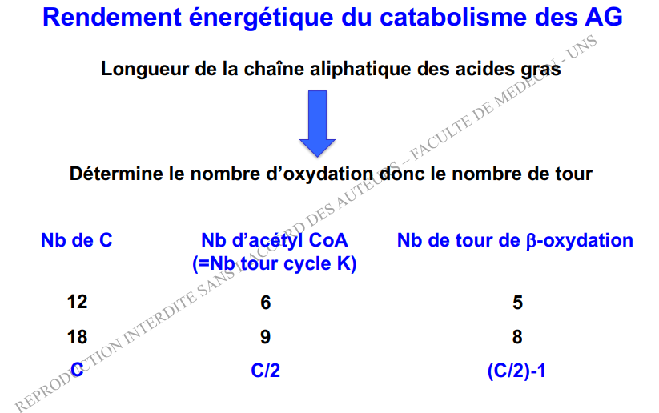

RECAP POUR LES AG PAIRS :
- On divise par 2 le nombre de C de l’AG pour savoir le nombre d‘acétyl coa

- On fait le nombre d’acétyl-coa moins 1 pour savoir le nombre de tours de la B oxydation

- Ne pas oublier de rajouter dans un coin de la feuille que l’on utilise 1 ATP et 2 LHE pour activer l’AG

- Ensuite on multiplie le nombre de tour de la B oxydation par 5 pour savoir le nombre d’ATP produits juste par la B ox

- On multiplie le nombre de molécules d’acétyl coa par 12 pour savoir combien d’ATP sont produits par le CK

- On ajoute les 2 nombres d’ATP trouvés précédemment pour avoir la PRODUCTION D’ATP

- RENDEMENT EN ATP = production en ATP – 1

- RENDEMENT LHE = production ATP - 2

- Lisez bien l’énoncé du QCM pour savoir si la prof vous demande une production, un rendement en ATP ou en rendement en LHE.

C) ω-OXYDATION

Définition : voie alternative très rare mais qui existe. Elle rentre en jeu quand on a des déficiences ou des petits dysfonctionnements dans la β-oxydation.
Elle n’a pas lieu dans la mitochondrie mais elle se déroule dans le RE +++ (foie et rein).
Elle n’utilise pas de CoA-SH et elle va être possible pour les AG à chaine moyenne (10-12C).

- Concerne vraiment très peu de situations.

- On parle de ω-oxydation car on ne va pas calculer l’oxydation en partant du carbone porteur de la fonction carboxylique mais on va le faire sur le carbone le plus distant du groupement carboxylique.

Exemple de l’Acide laurique :
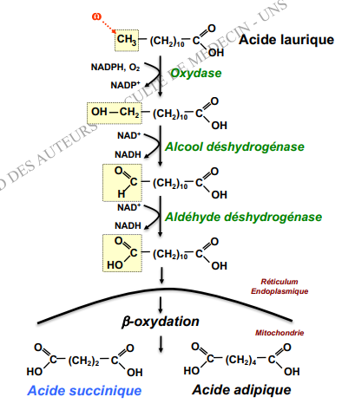
1. Déshydrogénation => Action de l’Oxydase avec consommation d’1 O2 et d’1 NADPH.
2. Action de l’Alcool DH qui utilise du NAD+.
3. Action de l’Aldéhyde DH => production d’une molécule symétrique au niveau du RE qui pourra rejoindre la β- oxydation.
=> Cette voie permet de soulager la β-oxydation s’il y a un engorgement ou des déficiences au niveau de cette dernière.

D. OXYDATION DES AG SATURES A NOMBRE IMPAIR DE CARBONES

Les AG impairs impliquent des finalités de réactions différentes.
- En effet pour les AG à chaînes impaires le dernier tour d’hélice va aboutir à un Acyl-CoA à 3 carbones.
- Ainsi au dernier tour d’hélice on aura la production d’une molécule d’Acétyl-CoA, et d’une molécule de Propionyl-CoA +++. (Donc on peut déjà noter la différence avec les AG a chaine pairs ou le dernier tour d’hélice aboutit a 2 Acétyl-CoA)

Définition Propionyl-CoA : précurseur de la NGG, c’est la seule molécule qui pourra être utilisée pour produire du glucose à partir des AG. Elle peut aussi provenir du métabolisme des AA.

Exemple pour un AG impair de 15C : On va faire 6 tour d’hélices avec production de 6 molécules d’Acétyl-CoA et d’une molécule de Propionyl-CoA au dernier tour
- Ce dernier va pouvoir être transformé en Succinyl-CoA et intégrer directement le CK par exemple.

- 1ère étape : Carboxylation du Propionyl-CoA

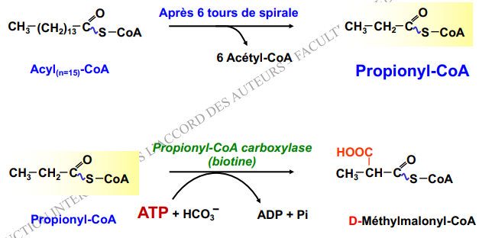

Caractéristiques : nécessite de l’énergie, on va consommer une molécule d’ATP et du Bicarbonate
Type de réaction : carboxylation
Coenzyme : Biotine

- 2ème étape : Epimérisation du D-Méthylmalonyl-CoA
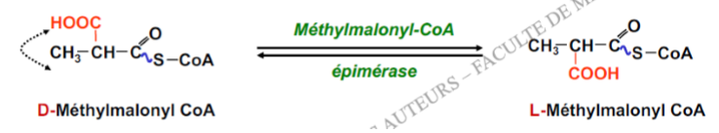
On a une Caractéristiques : réaction de faible coup énergétique
Type de réaction : réorganisation de la molécule, donc on passe juste de la forme « D » a la forme « L »

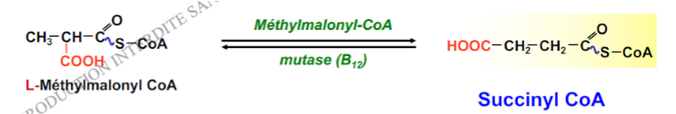
- 3ème étape : Transformation en Succinyl-CoA
Coenzyme : vitamine B12 (si on a des carences on aura du mal a utiliser le Propionyl-CoA pour le métabolisme).
Produit : le Succinyl-CoA pourra donc intégrer le CK ou devenir un précurseur de la NGG en fonction des besoins de la cellule.
E. OXYDATION DES AG INSATURES
Les AG insaturés peuvent avoir une seule instauration ou plusieurs : il faut donc des enzymes supplémentaires car ces doubles liaisons vont gêner le travail des enzymes de la β-oxydation.
Si notre AG possède :
- Uniquement une double liaison, on aura uniquement besoin de l’Enoyl-CoA Isomérase.
- Plusieurs doubles liaisons on aura besoin d’une Réductase en plus.

Exemple de l’acide linoléique :
- β-oxydation normale sur 3 cycles et après on va avoir des problèmes. En effet, il possède 2 doubles liaisons en CIS : elles ne sont pas dans de bonnes positions (normalement en TRANS), ce qui empêche les enzymes d’exercer leur activité, il va donc falloir procéder à une réorganisation de la molécule.
1) l’Enoyl-CoA Isomérase réorganise la molécule, en passant la double liaison CIS en TRANS entre le C3 et le C4
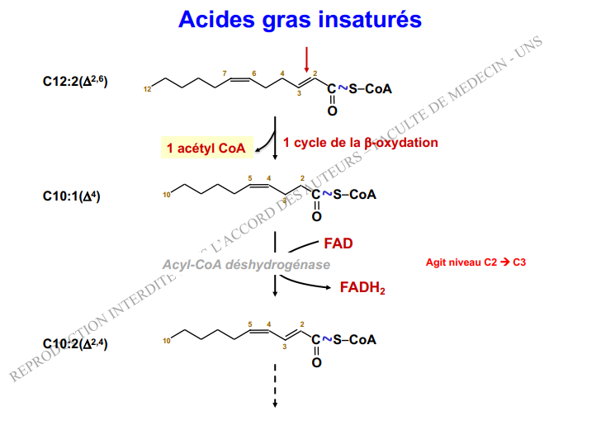
2) la β-oxydation va pouvoir refonctionner normalement avec l’Acyl-CoA DH jusqu’à la rencontre d’une autre double liaison.
3) La 2,4 dienoyl-CoA Réductase transforme notre molécule en un intermédiaire qui pourra être utilisé dans la β-oxydation en consommant du NADPH.
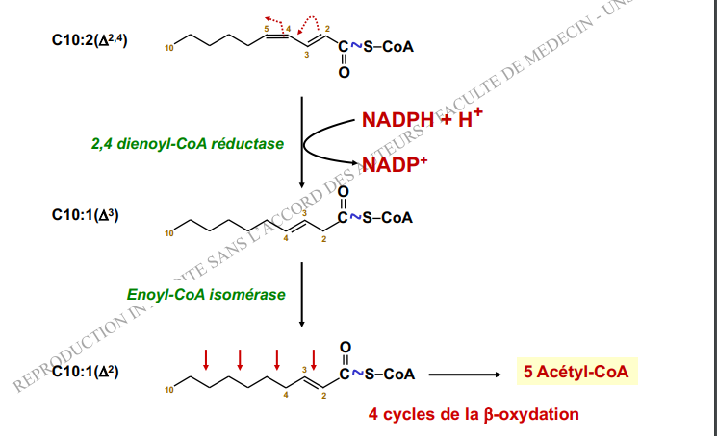
4) On réutilise notre Enoyl-CoA isomérase pour passer la double liaison en TRANS.
5) On pourra donc continuer notre cycle tranquillement et effectuer 4 tours d’hélices supplémentaires.

- Dans le cas d’AG polyinsaturés on a besoin de 2 enzymes supplémentaires pour réorganiser la molécule et permettre le fonctionnement correct de la β-oxydation.

- Dans le cas d’un AG monoinsaturé on aurait eu besoin seulement d’1 enzyme supplémentaire
Forcément nous allons avoir des production énergies différentes.

- REGULATION DE LA β-OXYDATION
La -oxydation ne peut pas fonctionner en continu, on va donc avoir des mécanismes de régulation.
- REGULATION INDIRECTE

- Cette régulation va dépendre de la libération des AG : cette voie est donc régulée par la vitesse d’hydrolyse des TG dans le tissu adipeux.
- Plus on a de TG dégradés dans le tissu adipeux (libérant des AG dans la circulation sanguine), plus les AG s’accumuleront dans les muscles squelettiques, le cœur et le foie (majoritairement), favorisant la β-oxydation (signal pour les tissus périphériques pour utiliser les AG.

- Cette vitesse d’hydrolyse des TG est accélérée par les hormones adrénergiques qui se fixent à la surface de la C cible -> phosphorylation de la TG lipase déphosphorylée (inactive dans les adipocytes) en TG lipase phosphorylée (active)

- L’hydrolyse des TG est elle même régulée par des mécanismes hormonaux :
- Par la voie adrénergique (régulation par l’adrénaline) régulation positive de la lipolyse au niveau du tissu adipeux libération d’AG favorise indirectement la β-oxydation.
- L’insuline régulation négative en bloquant la dégradation des AG, provoquant donc l’effet inverse.

- REGULATION DIRECTE

- Cette régulation se fait au niveau de la vitesse de l’oxydation des AG dans le foie : elle est déterminée par l’entrée des acyl-coa dans la mitochondrie.

- On retrouve cette régulation au niveau des transporteurs des Acyls-CoA, qui permettent le passage du cytoplasme à la mitochondrie (le système CAT). La molécule qui va intervenir dans ce but est le malonyl-CoA, synthétisée au cours de la lipogenèse.
- Elle va réguler négativement l’entrée des Acyls-CoA dans la mitochondrie.
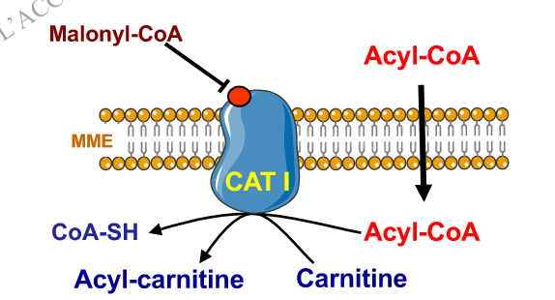
- Le malonyl coa inhibe CAT1.

- Cela freine l’entrée des Acyl-CoA dans la mitochondrie : diminution du rendement de la B oxydation.

- Les AG excédentaires migrent vers la adipocytes et se transforment en TG

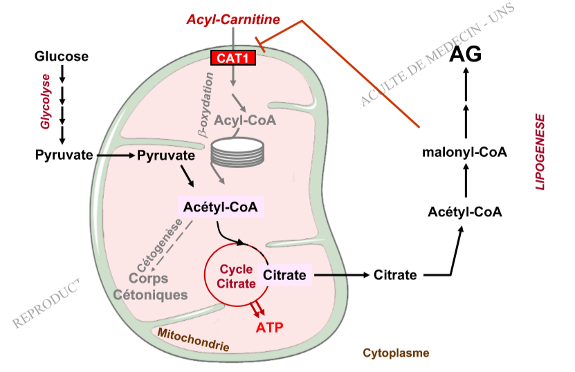
Définition Malonyl-Coa : produit par un mécanisme de carboxylation réalisé par l’Acétyl-CoA Carboxylase (ACC), lors de la première étape de la lipogenèse (au niveau de foie) à partir du glucose.

En régulant négativement la B oxydation, cela permet de s’assurer que les AG que l’on produit au cours de la lipogenèse ne sont pas dégradés directement.

- Le malonyl-CoA régule essentiellement le passage des AG à chaîne longue car ce sont les seuls à utiliser le transporteur CAT


Au niveau du muscle, on n’aura pas de lipogénèse mais l’ACC2 (isoforme ACC dans le msucle différent de celui dans le foie) sera tout de même présente.

- Formation de malonyl-CoA au niveau du foie et au niveau du muscle pour assurer la régulation allostérique de la CAT 1.

- ROLE DE LA PRISE ALIMENTAIRE

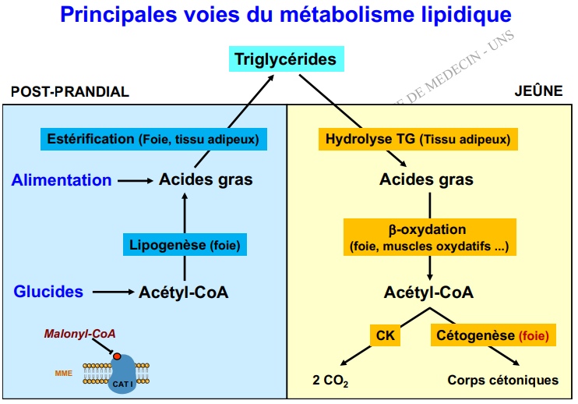

- En situation post-prandiale :

- Apport de TG alimentaires
- Les TG sont émulsionnés par les sels biliaires, empaquetés dans les chylomicrons
- Une fois transportés jusqu’au tissu adipeux principalement, on libère les AG du chylomicron (après action de la lipoprotéine lipase)
- AG ré-estérifiés pour donner des TG et on les stocke sous forme de gouttelettes lipidiques

• Apport de glucose
- Le glucose donne des AG, via la lipogenèse (majoritairement au niveau du foie).
- Les AG seront exportés vers les tissus d’intérêt grâce aux VLDL : le stockage a lieu principalement au niveau du tissu adipeux mais aussi au niveau du muscle.
- Inhibition de l’entrée des AG dans la mitochondrie grâce au malonyl-CoA (empêche la B oxydation).

- Situation de jeûne :
• Hypoglycémie : activation de la glycogénolyse et néoglucogénèse (production de glucose).
• Diminution de la concentration en oxaloacétate consommé pour la néoglucogénèse
- Réduction du flux du cycle de Krebs
- Accumulation d’acétyl-CoA
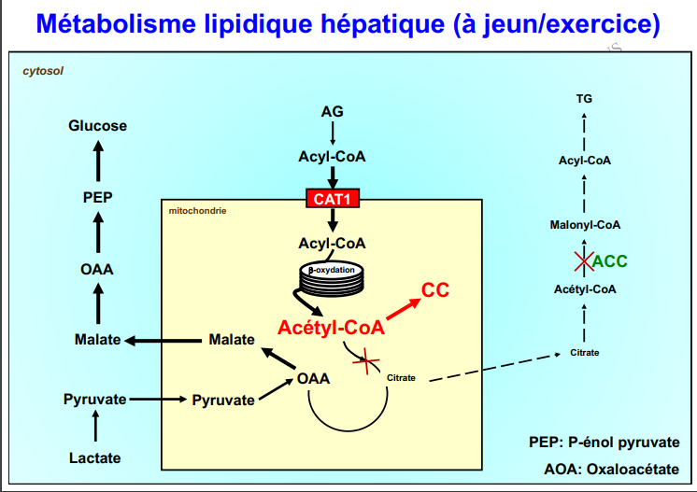
• Absence d’inhibition de la CAT 1 par le malony-CoA :
- Augmentation importante de la libération des AG par le tissu adipeux (lipolyse) qui libère du glycérol pour la NGG + AG pour le foie (source E pour le NGG).

- Accumulation importante d’Acétyl-CoA qui s’engagera alors dans la cétogénèse pour soulager la néoglucogénèse

- Cette lipolyse aura lieu principalement au niveau du tissu adipeux sous la régulation de l’adrénaline, mais aussi un peu au niveau du foie (pour sa propre consommation) sous la régulation du glucagon.


Quand l’Acétyl-CoA est en excès dans l’organisme (= quand on a une forte lipolyse), le rendement sera insuffisant pour le cycle de Krebs
- On bascule vers la production de corps cétoniques (CC), càd la cétogenèse qui se fait dans le foie.

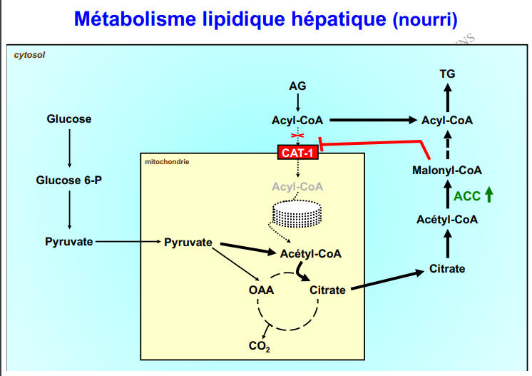
- Après une alimentation riche en glucide/ lipides :

- Hyperglycémie
- Sécrétion d’insuline
- Blocage de la LHS et activation de la synthèse des TG par incorporation des AG et des sucres en excès.

Partie I après le bilan de la réaction
Devenir des produits : ⎫ Les FADH2 et NADH + H+ produits seront couplés avec la CRM pour augmenter la production d’ATP. ⎫ L’Acétyl-CoA sera lui utilisé dans le Cycle de Krebs et puis ensuite la CRM permettant aussi la production d’ATP. Néanmoins si l’Acétyl-CoA est trop produit lors de la β-oxydation ou trop accumuler dans la cellule hépatocytaire, il pourra s’engager vers la production de Corps Cétoniques pour soulager la néoglucogénèse

